Конспект занятия : аппликация «Ночная роза»
Объединение: «Текстильный дизайн»
Педагог: Крупчатникова Л. В.
Дата: 24.03.2020 г.
Для работы понадобится:
Лоскуты синтетических или шёлковых тканей
Цветные карандаши
Перо
Бусины
Клей ПВА
Иголка и нитки
Ход работы:
1. Придумайте какой будет Ваша манекенщица, и из плотной бумаги вырежьте женский силуэт, нарисуйте лицо.
2. Кусочками выбранной ткани задрапируйте фигуру. Где необходимо, прихватывайте материал ниткой или клеем.
3. Дополните костюм лёгкими бусинами «под жемчуг», шляпу украсьте пером или бантом.
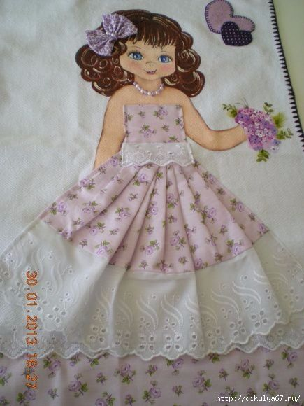
Фотографии выполненных работ можно отправить на электронную почту ЦВР

